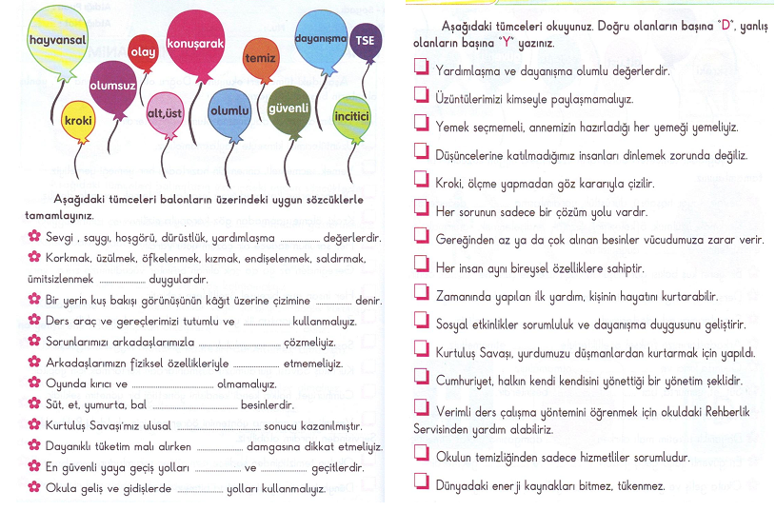
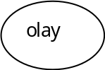
hayvansal
kroki
olumsuz
alt, üst
konuşarak
olumlu
TSE
dayanışma
güvenli
incitici


